
FICHA DE TRABALHO 19 Formativa

NOME: N.O: TURMA: DATA:

1 Os termos seguintes referem-se a sistemas entre os quais é transferida energia. Escreve-os pela ordem correta.

A — Galinha; milho; Sol.

B — Homem; bicicleta; chocolate.

C — Central elétrica; carne; picadora.

D — Gasóleo; motor; barco.

2 Observa o esquema da figura, na qual uma bola é atirada ao ar, e responde às questões.

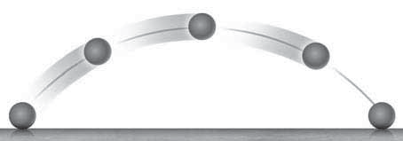2.1 Completa, utilizando os sinais ., 5 ou ,. C

I.  II. | Epg (A) Epg (B)  Ec (A) Ec (B) |  | B | D
III. IV. | Epg (B) Epg (D)  Ec (C) Ec (D) | A |  |  | E
2.2 Identifica a transformação que ocorre quando:

a) a bola passa da posição A para a posição C;

b) a bola passa da posição C para a posição E.

3 Considera uma batedeira elétrica que transforma 250 J de energia elétrica por segundo, dos quais 50 J são dissipados sob a forma de calor, e calcula:

a) a potência elétrica da batedeira;

b) a energia útil;

c) o rendimento.

4 Calcula o consumo energético, em kWh, de um forno elétrico de 2000 W ligado durante 30 min. 2

5 Observa o esquema, que representa as transformações que ocorrem num automóvel, durante
10 segundos.

5.1 Indica as formas de energia que correspondem:

a) à energia fornecida;

b) à energia útil;

50 000 J Energia potencial

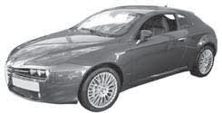15 000 J Energia térmica
10 000 J Energia sonora
Energia motora

química

c) à energia dissipada.

5.2 Determina o rendimento do automóvel.

5.3 Determina a potência do automóvel.

6 Com base no conceito de equilíbrio térmico, explica por que razão um termómetro indica a temperatura do corpo com o qual está em contacto.

7 Indica as principais diferenças entre os processos de condução e convecção.

8 Dos 8000 J de energia fornecidos a um sistema, apenas 2400 J contribuíram para o seu funcionamento.

8.1 Explica o que aconteceu à restante energia.

8.2 Determina o valor da energia dissipada.

8.3 Determina o rendimento.

8.4 Qual é o significado físico do valor determinado na questão anterior?

9 Um aquecedor de 2000 W está ligado durante 6 horas. Determina o custo da energia elétrica no fim do mês de dezembro, sabendo que o preço de cada kWh é 11 cêntimos.

10 Uma máquina tem um rendimento de 90% e uma potência de 1500 W.

10.1 Determina a potência útil da máquina.

10.2 Durante quanto tempo terá a máquina de funcionar para ter dissipado uma quantidade de energia igual a 450 J?

11 Um aparelho tem um rendimento de 75% e uma potência de 700 W. Assinala, com uma cruz (X), as afirmações que são verdadeiras.

A — Em cada segundo são transferidos para o aparelho 75 J de energia.

B — Em cada segundo são transferidos para o aparelho 700 J de energia.

C — De 100 J de energia fornecidos, 25 J transformam-se em energia dissipada. D — De 100 J de energia fornecidos, 75 J transformam-se em energia dissipada.

12 Observa a figura, que representa o balanço energético de uma torradeira em cada segundo.
Assinala com uma cruz (X) as afirmações que são falsas. Justifica as tuas respostas.

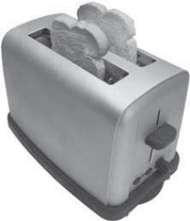
A — O rendimento da torradeira é de 75%.

B — O aparelho consome 80% da energia que lhe é fornecida.

C — O aparelho dissipa 200 J, por cada 1000 J fornecidos.

D — A energia útil é 400 J, por cada 1000 J fornecidos.

E — A potência da torradeira é 1000 W.

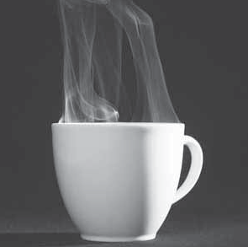13 Observa atentamente a imagem, na qual dois corpos
a temperaturas diferentes são postos em contacto entre si.

13.1 Indica em que sentido ocorre a transferência de energia.

13.2 Explica o que acontece à temperatura final do chá e da colher.

14 Observa as figuras e indica o processo de transferência de calor que se evidencia em cada situação.

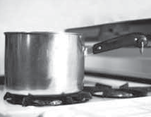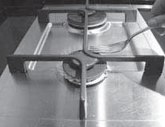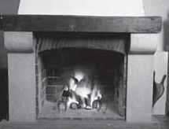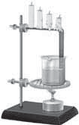A B C D

